Mithra à Rome

L’Empire romain est officiellement fondé en 27 av. JC par Auguste et il se termine en 476 ap. C’est un immense territoire, résultat de nombreuses conquêtes, où chaque pays conquis a une langue, un culte, une histoire, l’Empire romain est une mosaïque de territoires et de religions. Les frontières ne sont pas étanches.

 « Les divinités des peuples voisins, sur lesquels les Romain imposaient leur pouvoir militaire et politique viennent ainsi enrichir le panthéon romain. (Arrivée à Rome de Junon Reine en provenance d’Étrurie c’est la divinité elle même qui aurait manifesté le souhait de se rendre à Rome. D’autres divinités étaient invitées à Rome parce que leur présence devenait indispensable dont l’exemple le plus connu est celui de la Mère des Dieux »[1] « Cybèle, la mère des dieux, originaire de Phrygie est accueillie en grande pompe à Rome en 204 ac J.-C., en pleine deuxième guerre punique alors qu’Hannibal menaçait la survie de l’État romain et de sa population. Bien qu’étrangère, la déesse fut invitée à étendre sa puissance bienfaisante sur ses nouveaux hôtes, devenant à son tour une ressource pour les Romains »[2]

Contrebalançant ce phénomène d’importation vers Rome des cultes étrangers, les cultes romains sont déplacés vers les terres assujetties. Dans toutes les colonies romaines on retrouve le culte de la triade capitoline (Jupiter, Junon, Minerve) »[3]

C’est au cœur de ce système que s’insère Mithra. A la différence de celui de la mère des dieux, qui est devenue un culte officiel du peuple romain, celui de Mithra, bien que répandu dans tout l’Empire restera un culte privé

C’est à la fin du I° siècle ap. J.-C. que le culte de Mitra se diffuse dans l’Empire romain.

L’image la plus fréquente de ce dieu est celle où l’on voit

Mithra en train de tuer le taureau

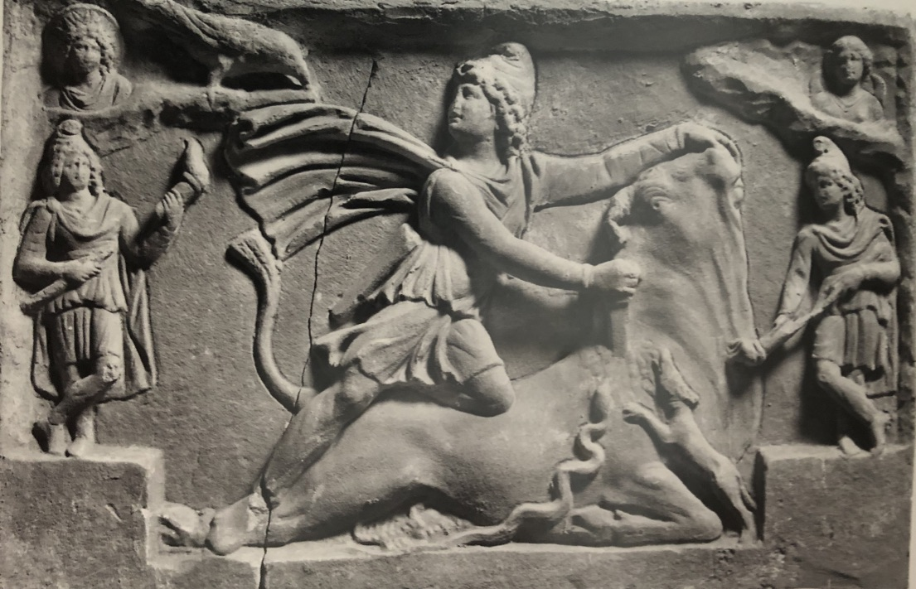

Agenouillé à gauche sur le dos de l’animal

Son pied gauche disparaît à l’arrière- plan

Visage lisse et jeune, cheveux bouclés couvrant les oreilles

Coiffé d’un bonnet phrygien

Vêtu d’un chiton à manches longues

et au- dessus un manteau épinglé sur l’épaule droite qui à l’arrière gonfle sous effet du vent

jambes recouvertes d’un pantalon.

Chaussures fermées

Tourne la tête en arrière

Du pied droit il maintient la patte arrière droite du taureau

Son genou gauche repose sur le dos de l’animal

Les doigts de sa main gauche sont plantés dans les narines de l’animal dont il relève la tête

Il plante son épée dans l’épaule droite de l’animal

Le taureau est couché sur le ventre

La queue du taureau est tournée vers le dos. Des épis de blé en sortent

La position du serpent peut varier soit se déplace sur le flanc de l’animal soit sous le taureau[4]

Dietrich Boschung p 133

« Deux personnages le côtoient aux noms de Cautès et Cautopatès portant des torches qu’ils dirigent une vers le haut, l’autre vers le bas

En haut sont représentés le Soleil, parfois la Lune et un corbeau qui transmet le message du soleil à Mithra.

On connaît mal la liturgie Mithriaque parce qu’il s’agit d’un culte à mystère, les adeptes qui y étaient initiés ne pouvaient rien raconter

Le culte se passe dans des grottes souterraines qui sont décorées avec des peintures et des statues. Elles rappellent le lieu mythique où Mithra a tué le taureau primordial. Elles sont ornées d’étoiles qui signifient le ciel. Sur les deux côtés longs sont disposés des bancs sur lesquels les initiés sont couchés pendant le repas communautaire. »[5]



Cautès Cautopatès

Le récit mythique De Mitha à Deus Sol Invictus Mithra

On est avec les dieux de l’Olympe. Saturne/Cronos vient de transmettre le pouvoir à son fils Jupiter. C’est Jupiter qui doit combattre les Géants ce qui permet à Saturne de se reposer.

Le problème est qu’en ce temps -là, la sècheresse et la désolation frappent très durement le monde. Il semble que le dieu Soleil en soit la cause. En effet de façon irresponsable il a laissé son fils Phaéton conduire le char solaire. Il conduit mal perd le contrôle de son véhicule.

C’est là qu’arrive Mithra. Son avènement est mis en images et on le voit sur des fresques du mithréum de Doura Europos. Mithra y est coiffé d’un bonnet phrygien. Il naît de la terre rocheuse, la terre génitrice. Il est doté d’une torche et d’un glaive qui préfigurent, annoncent l’œuvre qu’il doit accomplir.

Le plus pressé est de faire cesser la sècheresse qui ravage le monde

Donc dans un premier temps il fait jaillir une source d’un rocher grâce à une flèche qu’il décoche. L’eau irrigue la terre qui redevient fertile. Mithra devient donc un moissonneur et un gardien des fruits.

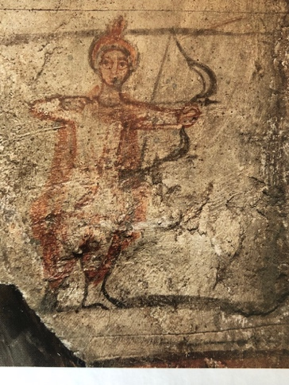

Deux personnages boivent à la source. Peut-être est-ce l’origine des bergers. On voit ces personnages Cautès et Cautopatès sur certains reliefs qui tiennent leurs bâtons pastoraux. Par la suite ils deviendront des acolytes divins qui seront représentés portant des torches.

Donc la nature est sauvée. Il manque cependant quelque chose pour finir la régénération du monde. C’est le taureau lunaire qui porte en lui cette force de salut. Donc il faut l’abattre. Pour en récupérer la substance.

Le deuxième temps de l’œuvre de Mithra consiste à chercher le taureau. Il le trouve dans les montagnes. Là il est dans une caverne. Pour le faire sortir Mithra y met le feu. Le taureau s’enfuit, Mithra se lance à sa poursuite pour le capturer. La tâche est difficile il s’y prend à plusieurs reprises, parfois on le voit chevauchant l’animal. Mithra finit par le capturer, il charge le taureau épuisé sur ses épaules et le conduit jusqu’à la caverne du sacrifice où attendent les végétaux et les animaux que Mithra a fait revivre en faisant cesser la sècheresse. Tous attendent sans doute que l’on procède au sacrifice de l’animal, la tauroctonie

Lorsqu’il pénètre dans la caverne un corbeau envoyé par le Soleil, maître du ciel lui donne l’ordre de tuer l’animal. Mithra frappe à mort l’animal rétif. Du blé surgit de la colonne vertébrale du taureau. Son sang est une source de vie qui féconde la terre.

Après la mort du taureau différentes scènes montrent les relations du Soleil et de Mithra. Même s’il a fait transmettre l’ordre divin de tuer l’animal, le Soleil est quand même responsable d’avoir laissé conduire son char par son fils. Il est donc en partie responsable de la sècheresse qui a failli détruire la terre. Les deux dieux se disputent, en viennent aux mains. Le soleil finit par reconnaître la puissance la force de Mithra et lui fait allégeance. D’adversaire le Soleil devient le partenaire du jeune dieu. Le soleil a déposé sa couronne. Une poignée de mains solennelle, la dextrarum junctio scelle le pacte au -dessus d’un autel flamboyant.

Comme il ne peut y avoir deux couronnes solaires en même temps, Mithra rend donc la couronne radiée au soleil le confirmant comme dieu solaire terrestre. Mithra devient alors un dieu solaire cosmique, invaincu et invincible.

L’alliance se conclut par un banquet qui réunit le Soleil et Mithra. La chair du taureau sacrifié est servie aux deux convives. La peau de l’animal sert de nappe à la table. Les pattes du taureau servent de pieds à a able voisine où l’on a disposé quelques mets supplémentaires.

Le repas terminé Mithra prend place sur le quadrige de son compagnon de table et monte vers le ciel

Une histoire plurielle du monde

Ces bas- reliefs racontent une histoire chronologique du monde

D’abord c’est Saturne qui a la responsabilité suprême ensuite Jupiter à qui il transmet le foudre qui lui permettra de terrasser les Géants à corps de serpent et enfin Mithra qui naît de la roche pour faire jaillir la source miraculeuse et fructifier la végétation Au terme de sa geste héroïque Mithra change de statut et de nom pour devenir Deus Sol invictus Mithra. Il est devenu une puissance supra cosmique[6]

Mithra et le Christianisme

Les romains sont réputés aujourd’hui pour leur tolérance en matière de Religion. Il est vrai que les peuples de l’Empire pouvaient pour la plupart conserver leurs divinités et leurs cultes ancestraux du moins dans leurs pays d’origine. L’on sait aussi que les Romains ont souvent importé des dieux et des cultes. Pourtant cette tolérance apparente avait ses limites et les autres cultes n’étaient tolérés que s’ils ne mettaient pas en danger la Pax Deorum, la paix des dieux.

La pénétration des cultes étrangers ne se passe pas toujours bien. Selon Tite-Live à l’origine les bacchanales n’étaient qu’un culte à mystère privé, respectable, réservé aux seules femmes et ne pratiquant rien d’honteux. Ce culte se transforme et devient le théâtre de licence, les nouveaux membres des adolescents, initiés par un viol homosexuel devaient prêter serment de suivre les lois du groupe. Devant l’ampleur des rassemblements les sénateurs réagirent Plaque de bronze retrouvée au XVIII siècle en Calabre qui contient ce qu’on appelle un SENATUS CONSULTE qui date de 186 av. JC et se réfère à̀ l’affaire des BACCHANALES. On a on a eu une répression terrible, des centaines de personnes furent exécutées. La cité s’est sentie agressée.

Au I° siècle Ap J.-C. on a deux religions qui naissent et se développent

Christianisme

Pour Marguerat la date de la mort de Jésus la plus crédible serait 30 de notre ère

On ne peut parler de « christianisme » avant la prédication sur la personne de Jésus

Ce ne peut-être qu’après sa résurrection, à Pâques que Jésus change de statut et de prédicateur d’un message il devient objet de prédication.

La foi des premiers chrétiens n’est signalée ici ou là que par les troubles qu’elle provoque.

Mort d‘Etienne en 34 Paul correspondance entre 50 et 58. Peu de références à la vie de Jésus

Mithra

Le culte de Mithra s’insère dans le paysage religieux romain « comme nombre d’autres cultes « venus d’ailleurs. » De la part de ceux qui choisissent de s’adresser à lui, pour telle ou telle raison, de préférence à d’autres dieux disponibles « sur le marché » il n’y a qu’une élection circonstancielle. »[7]

« Pour Renan ce dieu d’origine Perse aurait pu être le rival du Christ, idée partagée par Franz Cumont qui dans « *les Mystères de Mithra* » affirmait qu’au milieu du III° siècle « il sembla un instant que le monde dût devenir Mitriaste »

Dans le scénario pluraliste et compétitif de l’Empire aucun dieu n’a été considéré comme le rival unique et exclusif du dieu chrétien. Toutes les divinités s’opposaient au christ aux yeux des chrétiens »

Des formes de concurrence entre les dévots de Mithra et les dévots chrétiens ont certainement existé. Les auteurs chrétiens ont eux-mêmes mis en évidence des analogies entre pratiques chrétiennes et mithriaques qui pour eux était le résultat de l’action des démons

Les auteurs chrétiens et les Mystères de Mithra

Ce sont les auteurs chrétiens qui fournissent le plus de renseignements sur le culte mithriaque. Pour eux le culte de Mithra est un culte à Mystéria (« Mystères » et de teletai « cérémonies » ou « initiations » comme dans les cultes éleusiniens, dionysiaques ou Isiaques.

Banquets, Repas rituels et Eucharistie

On trouve la première mention de Mithra chez Justin (II° siècle)

Pour lui le monde divin polythéiste est une copie du monde divin chrétien crée par les démons pour tromper les hommes.

L’eucharistie est une prière d’action de grâce sur le pain et sur une coupe d’eau et de vin

Le banquet chrétien est réservé à ceux qui ont été baptisés. Justin laisse entendre que les chrétiens n’étaient pas les seuls à célébrer l’eucharistie car ce rituel avait été imité par les mauvais démons qui le transposèrent dans le culte de Mithra

« C’est cela précisément que les mauvais démons ont imité dans la tradition des mystères de Mithra. En effet dans les cérémonies d’initiation on présente du pain et une coupe d’eau et on prononce en même temps certaines formules ; vous le savez ou vous pouvez l’apprendre »

Justin

Les cérémonies initiatiques chrétiennes ou mithriaques prenaient la forme d’un banquet aux formes cachées et secrètes. Le mithréum devient le lieu d’un rituel qui imite le repas rituel chrétien et cette imitation est l’œuvre des démons pour tromper les hommes »[8]

SIMILITUDES

« Les repas cultuels partagés par les membres des communautés chrétiennes er mithriaques étaient une composante essentielle de leur activité rituelle. Mais qui imite l’autre ?

Les similitudes peuvent s’expliquer par le fait que le banquet était une pratique omni présente dans la construction d’une identité collective et ne peut donc être considéré comme une manifestation exclusive de la religiosité paléo chrétienne ou mithriaque »[9]

Bain, Eau Baptême

« Cinquante ans après Justin, Tertullien avocat carthaginois fait le rapprochement entre les deux pratiques religieuses qui se faisaient par le biais des rituels de l’eau ;

Au III° siècle l’interprétation et la pratique du baptême déchiraient les groupes chrétiens de Carthage. Tertullien veut s’opposer à un groupe de caïnistes qui refusait le baptême car il considérait l’eau du baptême comme l’expression négative de la matière crée par le démiurge

Il y a des bains pour les gens qui sont initiés aux cultes d’Isis ou de Mithra p 335

Tertullien essaie de montrer aux caïnistes que même chez les païens l’eau a une puissance divine

Plus tard dans un autre traité il accuse le diable de pervertir la vérité

« N’imite-t-il pas dans les mystères des idoles les choses des rites divins ? Il promet que l’expiation des fautes sortira de ce bain. Et si je me souviens bien encore de Mithra, il marque là au front ses soldats. Il célèbre l’oblation du pain. Il offre une image de résurrection et sous le glaive il pose une couronne »

Tertullien

Dans ce passage Tertullien met sur le même plan les pratiques hérétiques et les mystères des idoles. Chez les spécialistes de Mithra le passage est célèbre par la référence à la signato et à la résurrection qui auraient caractérisé les rituels mithriaques »[10]

« Hors religion civique

Le christianisme et le culte de Mithra opéraient en dehors de la religion civique traditionnelle et la décision d’y participer était un choix personnel

Tous deux touchent essentiellement les classes moyennes des gens qui souvent se sentent déclassés) (Pour la plupart d’entre eux leurs origines humbles ou serviles ne leur ont pas permis d’accéder à de hautes fonctions dans le culte civique ce qui les conduit à critiquer le système existant) et l’ordre social établi)

Les Chrétiens

Critiquent l’ordre social établi et la religion païenne (refus de participer aux sacrifices publics et aux fêtes civiques qui entraineront des persécutions

Dans les deux cas le mythe est devenu un outil garantissant l’efficacité des rituels pratiqués. (Baptême, Eucharistie) pour les chrétiens « Tir à l’arc du père » (arc mythique de Mithra ayant entraîné le jaillissement d’une source d’eau vivifiante à partir de roches inanimées

Accent mis sur la personnalité de la divinité autour de laquelle se développent ces traditions religieuses

Les deux sont créatrices de l’ordre cosmique et social

Les deux promettent à leur disciples leur protection et la prospérité dans ce monde et le salut post mortem (ce dernier point est mieux documenté chez les chrétiens car l’idée de l’ascension de l’âme à travers les sphères planétaires fait l’objet d’intenses débats universitaires

Mithra était perçu comme une divinité cosmique influençant la vie de ses disciples et fournissant un modèle de comportement approprié en période d’épreuves et de danger imminent

Les deux traditions choisissent pour légitimer leur message de faire référence à des traditions religieuses plus anciennes dont elles prétendent être les héritiers

Dans le cas de Mithra : à la Perse Zoroastre/Zarathoustra le prophète persan

Dans celui du Christianisme : Il opère d’abord au sein des structures fournies par le réseau synagogal juif et rompt partiellement avec la plupart des traditions juives à partir du II° siècle, mais les écritures juives ont été incorporées dans le canon chrétien et grâce à cela le christianisme a pu se présenter comme le véritable héritier de la promesse de Dieu aux juifs

DIFFÉRENCES

Deux statégies différentes

Les tenants de Mithra reconnaissent et participent au culte civique ce qui leur vaut le soutien impérial et de la classe sénatoriale tout au moins au début et jusqu’au milieu du IV° siècle

Dans le choix des supports

Le christianisme dans la première phase de son existence se concentre sur la dispersion des textes (pas d’éléments iconographiquement dédiés avant le dernier quart du II° siècle

Le culte de Mithra rejette les textes comme moyen de transmission efficace et opte pour des motifs contenus dans une iconographie riche et plurielle.

Autre différence

Le culte de Mithra est un culte fermé constitué de communautés exclusivement masculines dont les membres sont liés par une confiance mutuelle et une loyauté affirmée. L’adhésion de nouveaux membres se faisait par contact personnel. C’est un culte sans ambition universaliste.

Le christianisme se comporte différemment. Il est ouvert à tous, notamment aux groupes socialement marginalisés comme les femmes ou les esclaves. A partir du moment où le christianisme s’est émancipé du judaïsme il s’est efforcé de dominer universellement et pour atteindre cet objectif ils s’engagèrent dans diverses formes de coercition et de persécution. »[11]

Grades et pratiques de l’initiation mithriaque

Donc pour Justin et Tertullien le baptême et l’eucharistie pouvaient être assimilés à des rituels païens

Les auteurs chrétiens de l’Antiquité se sont aussi intéressés à l’Initiation mithriaque

Pour Jérôme il y aurait sept grades

Corbeau

Voilé (ou épousé)

Soldat,

Lion

Perse

Héliodromus

Pater initiantur

Jérôme n’est pas le seul auteur chrétien à évoquer l’initiation mithriaque Firmicus Maternus. le fait aussi. Son traité nous renseigne sur le culte de Mithra. En 340 il demande aux successeurs de Constantin (Milvius 312) la suppression des cultes païens

Conclusion

Les auteurs chrétiens interprètent Mithra et son culte à leur manière parfois ils christianisent les rituels mithriaques pour soutenir la théorie de l’intervention démoniaque et pour expliquer les analogies entre Mithra et le Christ. Parfois ils inscrivent le culte de Mithra et ses pratiques dans la polémique interne au christianisme pour condamner les chrétiens hérétiques »[12]

1. BORGEAUD Philippe, PRESCENDI Francesca, *Religions antiques, une introduction comparée,* Labor et Fides, 20808, 1 vol in 8 de 185p voir p 25
2. BONNET Corinne, *La complexité du système religieux Romain i*nLe Mystère de Mithra, Plongée au cœur du culte romain Catalogue de l’exposition présentée en Belgique, Allemagne et France. Toulouse, musée Saint Raymond. 2021 voir p 43
3. BORGEAUD Philippe, PRESCENDI Francesca, *Religions antiques, une introduction comparée,* Labor et Fides, 20808, 1 vol in 8 de 185p voir p 25
4. BOSCHUNG Dietrich, in Le Mystère de Mithra, Plongée au cœur du culte romain Catalogue de l’exposition présentée en Belgique, Allemagne et France. Toulouse, musée Saint Raymond. 2021 voir p 133
5. Agnès Anna Nagy et Francesca Prescendi , *innovations religieuses dans la Rome Impériale*, in BORGEAUD Philippe, PRESCENDI Francesca, *Religions antiques, une introduction comparée,* Labor et Fides, 20808, 1 vol in 8 de 185p
6. ALVAR Jaime et BRICAULT Laurent, *Le Mythe de Mithra : Un récit Reconstitué*. In Le Mystère de Mithra, Plongée au cœur du culte romain Catalogue de l’exposition présentée en Belgique, Allemagne et France. Toulouse, musée Saint Raymond. 2021 voir p 121
7. BONNET Corinne, *La complexité du système religieux Romain i*nLe Mystère de Mithra, Plongée au cœur du culte romain Catalogue de l’exposition présentée en Belgique, Allemagne et France. Toulouse, musée Saint Raymond. 2021 voir p 43
8. MASSA *Francesco Mithra le rival du Christ i*nLe Mystère de Mithra, Plongée au cœur du culte romain Catalogue de l’exposition présentée en Belgique, Allemagne et France. Toulouse, musée Saint Raymond. 2021 voir p 331
9. CHALUPA Ales, Culte de Mithra et Christianisme *i*nLe Mystère de Mithra, Plongée au cœur du culte romain Catalogue de l’exposition présentée en Belgique, Allemagne et France. Toulouse, musée Saint Raymond. 2021 voir p519
10. MASSA *Francesco Mithra le rival du Christ in* Le Mystère de Mithra, Plongée au cœur du culte romain Catalogue de l’exposition présentée en Belgique, Allemagne et France. Toulouse, musée Saint Raymond. 2021 voir p 335
11. Ibidem
12. ibid